Aufgabe 3

Die Konfiguration in einer Singularität wurde zuerst ausgewählt. Dabei wurde eine Ellenbogen-Singularität gewählt. Diese ließ sich durch einfaches „Ausstrecken“ des Roboterarms realisieren. Hierfür wurde ein Punkt angefahren, der genau über dem Ursprung, also der Basis liegt. Die Höhe des Punktes ist genau gleich der Länge des gestreckten Roboterarms. In den Abbildungen Abbildung 1 und Abbildung 2 ist diese Konfiguration zu erkennen. Als Singularität bestätigt wurde diese Pose mittels des Matlab-Skripts „Aufgabe3/drei_inverse_Kinematik.m“, da die Berechnungsdauer von 0,9666 Sekunden bei 5000 Iterationen lag, was als maximale Anzahl definiert wurde. Die Endeffektorposition liegt bei (0; 0; 1.31) (x; y; z) und seine Orientierung ist (0; -1.57; 0) (Roll; Pitch; Yaw).

Ein Bild, das Screenshot, Diagramm, Text enthält.
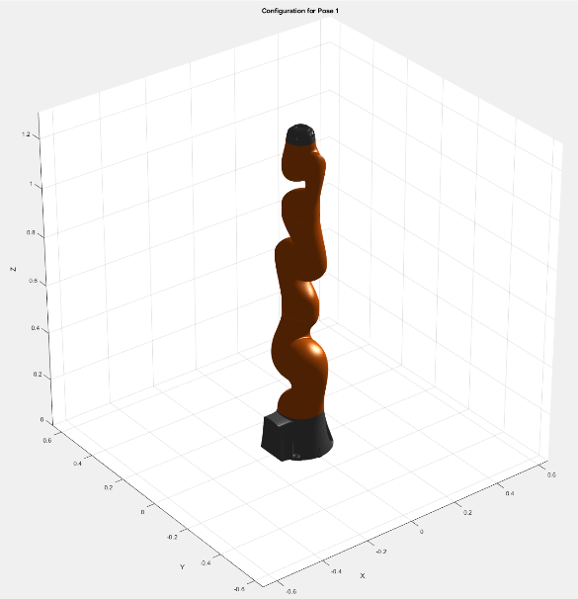

Abbildung : Singularität x-y

Abbildung : Singularität isometrisch

Von dieser ersten Konfiguration wurde eine weitere abgeleitet, welche sich möglichst nahe an einer Singularität befinden sollte. Hierbei wurde der Zielpunkt weiterhin direkt über der Basis definiert, jedoch dieses Mal in einer Höhe geringfügig niedriger als die Länge des ausgestreckten Arms. Somit muss der Roboter leicht einknicken, wie in Abbildung 3 zu sehen. Die Ermittlung der genauen Position ist allerdings nicht deterministisch, da es theoretisch für diese Konfiguration, wie bei Konfiguration 1, unendlich viele Lösungen gäbe. Das führt zu stark variierenden Berechnungsdauern, die meist zwischen ca. 0,0327 Sek. bei 162 Iterationen und 0,1117 Sek. bei 1226 Iterationen liegen. Abbildung 4 zeigt in isometrischer Ansicht ein Beispiel, welches zur Berechnung 0,1934 Sek. bei 985 Iterationen gedauert hat. Die Endeffektorposition liegt bei (0; 0; 1.30) (x; y; z) und seine Orientierung ist (0; -1.57; 0) (Roll; Pitch; Yaw).

Ein Bild, das Text, Screenshot, Entwurf, Kunst enthält.
Ein Bild, das Schachfigur, Schach enthält.

Abbildung : Fast-Singularität seitlich

Abbildung : Fast-Singularität isometrisch

Die dritte und letzte Konfiguration, welche sich weder in noch nah einer Singularität befindet, wurde durch Ausprobieren und unter Beachtung der Regeln für Singularitäten ermittelt. Sie befindet sich möglichst weit weg von Ellenbogen-, Handgelenk- und Basis-Singularitäten und ist in Abbildung 5 und Abbildung 6 zu sehen. Die Berechnungsdauer betrug 0,0065 Sek. bei 28 Iterationen. Diese Werte waren in allen Versuchen ähnlich. Die Endeffektorposition liegt bei (0.2; 0.6; 0.4) (x; y; z) und seine Orientierung ist (1.57; 0; 0) (Roll; Pitch; Yaw).

Ein Bild, das Screenshot enthält.
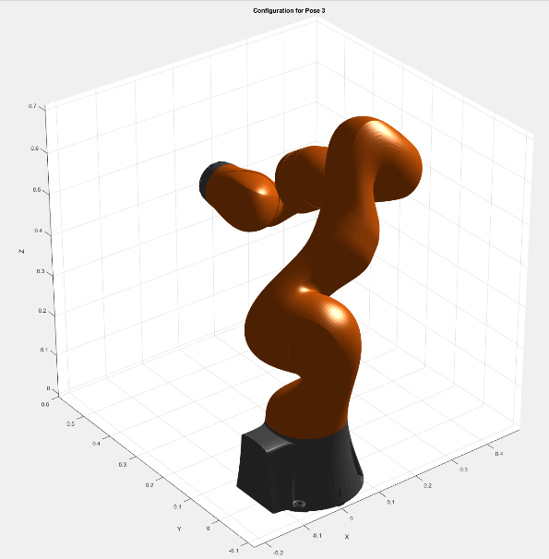

Abbildung : Nicht-Singularität x-y

Abbildung : Nicht-Singularität isometrisch

**Fazit:**

In Abbildung 7 sind alle erwähnten Konfigurationen zusammengefasst.

Ein Bild, das Text, Schrift, Screenshot, Reihe enthält.

Abbildung : Konfigurationen

In Singularitäten gehen die Berechnungszeit und Iterationszahl scheinbar gegen Unendlich. Während eine leichte Verschiebung der Endeffektorlage zu einer Verringerung dieser Werte führt, bleibt die tatsächlich benötigte Berechnungszeit im Vorfeld schwer abschätzbar. Eine Position klar außerhalb einer Singularität hingegen benötigt immer sehr ähnliche Berechnungszeit und kommt generell mit viel geringerem Ressourcen-Aufwand aus.